БИЛЕТ
«Техник-электромонтер диспетчерского оборудования и телеавтоматики»
(4 уровень квалификации)

Вопрос № 1

Значение допустимых отклонений значительных дефектов для гаечных, торцевых ключей для линейных размеров:
Варианты ответов:

- 35 %;
- 40 %;
- 45 %;
- 50 %.
Вопрос № 2

На рисунке показан:

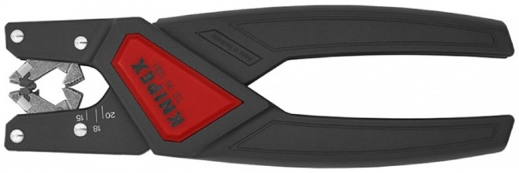
Варианты ответов:

- кримпер;
- стриппер;
- инструмент для 6-гранной опрессовки наконечников;
- инструмент для снятия изоляции;
- инструмент для заделки витой пары.
Вопрос № 3

Для чего предназначен концентратор дискретных датчиков (КДД)?
Варианты ответов:

- предназначен для сбора информации о состоянии объектов охранно-пожарной сигнализации, вентиляции, электроустановок и других инженерных систем, имеющих выходы контроля состояния типа «сухой контакт»;
- предназначен для управления датчиками объектов охранно-пожарной сигнализации, вентиляции, электроустановок и других инженерных систем, имеющих входы контроля состояния типа «сухой контакт»;
- предназначен для регулировки параметров объектов охранно-пожарной сигнализации, вентиляции, электроустановок и других инженерных систем, имеющих выходы контроля состояния типа «сухой контакт»;
Вопрос № 4

Какой выпрямитель указан на рисунке?

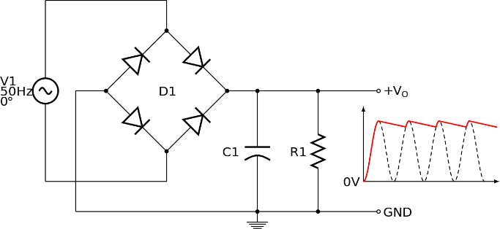

Варианты ответов:

- двухполупериодный выпрямитель со сглаживающим емкостным фильтром;
- шестифазный мостовой выпрямитель;
- однополупериодный выпрямитель;
- выпрямитель Миткевича «два четвертьмоста параллельно» на твердотельных диодах.
Вопрос № 5

Что такое DD1 на электрической принципиальной схеме ЦП ЦДК?
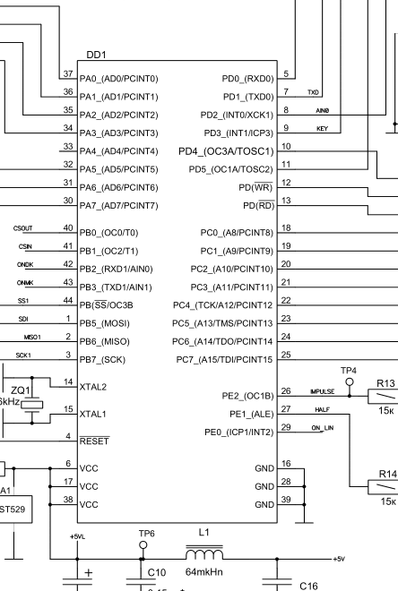
Варианты ответов:

- интегральная микросхема;
- оперативная память;
- концентратор.
Вопрос № 6

Что не нужно делать перед разборкой электрического аппарата:
Варианты ответов:

- провести внешний осмотр для выявления заметных механических или термических повреждений корпуса и навесных устройств;
- протереть аппарат ветошью, а если необходимо чистят кистями и щетками либо моют с применением мыльных растворов и растворителей;
- ознакомиться с эксплуатационно-технической документацией;
- провести демонтаж внешнего корпуса аппарата и оценить его состояние, при наличии повреждений, сделать запись о них в дефектировочной карте.

Вопрос № 7

С помощью чего запрещается крепить телекоммуникационные кабели?
Варианты ответов:

- скоб;
- хомутов;
- клея.
Вопрос № 8

Коммутационное оборудование с модульными гнездами должно быть установлено таким образом, чтобы:
Варианты ответов:

- контакты гнезда находились сверху, а фиксатор вилки – внизу;
- контакты гнезда находились внизу, а фиксатор вилки – сверху;
- контакты гнезда находились слева, а фиксатор вилки – справа.

Вопрос № 9

В каком случае разрешается применять для проверки отсутствия напряжения контрольные лампы?
Варианты ответов:

- разрешается применять при линейном напряжении до 220В;
- разрешается применять при фазном напряжении до 220В;
- разрешается применять при напряжении до 42В;
- не разрешается применять.
Вопрос № 10

Какие испытания проводятся при приемке оборудования после ремонта?
Варианты ответов:

- 24-часовые испытания под нагрузкой;
- недельные испытания под нагрузкой на предприятии, изготовившем оборудование;
- 6-часовые испытания, проводимые испытательной комиссией.

Вопрос № 11

Контроль ТСО - это:
Варианты ответов:

- проверка соответствия значений параметров объекта требованиям технической документации;
- определение ТСО с заданной вероятностью на предстоящий интервал времени;
- техническое диагностирование на определенном интервале времени жизни объекта.

Вопрос № 12

Что означает постоянное горение светодиода 2 зеленым цветом?
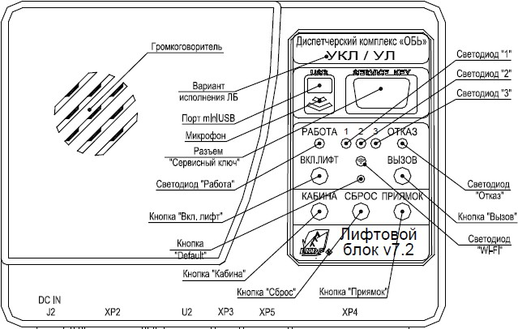
Варианты ответов:

-устанавливается соединение по DHCP;
- прием информации по Ethernet, шине CAN или Wi-Fi;
- передача информации по Ethernet, шине CAN или Wi-Fi.

Вопрос № 13

Как называется характеристика сигнала tr?
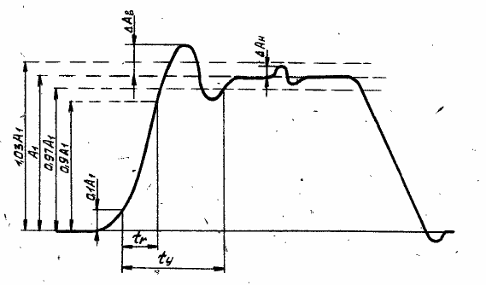
Варианты ответов:

- время нарастания ПХ;
- время установления ПХ;
- время максимального уклона ПХ.
Вопрос № 14

На рисунке представлен результат тестирования прибором WireScope 155 по параметру:
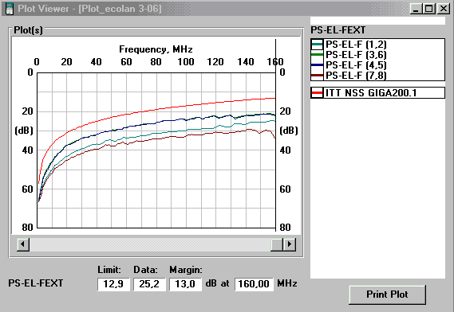
Варианты ответов:

- задержка распространения;
- приведенное переходное затухание на дальнем конце;
- переходное затухание на ближнем конце;
- вносимые потери.
Вопрос № 15

Карточки учета кабеля:
Варианты ответов:

- заполняются на стадии проектирования;
- заполняются перед монтажом;
- заполняются при инсталляции и дополняются в процессе всего срока эксплуатации кабельной системы.
Вопрос № 16

Единицы измерения удельного сопротивления проводников:
Варианты ответов:

- Ом х мм2 / м;
- Ом / мм2;
- Ом/ м.

Вопрос № 17

На фото изображен кабель:
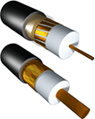

Варианты ответов:

- телефонный;
- радиочастотный;
- сетевой;
- монтажный.
Вопрос № 18

Крепление кабелей и проводов к стенам на вертикальных участках следует выполнять:
Варианты ответов:

- через 200 мм;
- через 350 мм;
- через 500 мм.
Вопрос № 19

Для присоединения витых пар используется разъем типа:
Варианты ответов:

- RJ11;
- RJ17;
- RJ45.
Вопрос № 20

В СЛС не входит одна из перечисленных подсистем:
Варианты ответов:

- магистральная кабельная подсистема первого уровня;
- магистральная кабельная подсистема второго уровня;
- горизонтальная кабельная подсистема;
- междомовая кабельная подсистема.

